GCK型低压抽出式开关柜

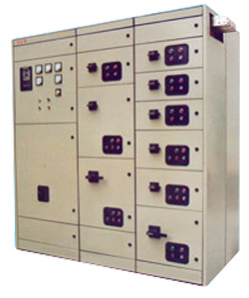
一、 概述
GCK低压抽出式开关柜，是原机械委于85年下达的新产品开发项目。该产品由天传所组织联合设计并试制成功，并于88年有机械工业部主持通过了样机的鉴定。GCK 各项技术参数均达到国际标准，填补了国内的空白，并被指定为取代进口产品。GCK节能效果显著，被国家列为第九批节能产品。GCK结构先进，外行美观，电器性能高，防护等级高，安全可靠，维护方便，是押金、石油化工、电力、机械、轻纺等行业低压供电系统理想的配电装置。

二、 使用环境条件
◆ 拔高度不超过2000m。
◆ 周围空气温度不高于＋40°C，并且24h内其平均温度不高于+35°C。周围空气温度不低于－5°C。
◆ 大气条件：空气清洁，相对湿度在最高温度为+40°C时不超过50%，在较低温度时允许有较高的相对温度，例如+20°C时为90%。
◆ 没有火灾、爆炸危险，严重污染，化学腐蚀及剧烈场所。
◆ 与垂直面不超过5°。
◆ 控制中心适于以下温度的运输和储存过程，－25°C～＋55°C，在短时间内（不超过24h）不超过＋70°C。
◆ 如上述使用条件不能满足时，应由用户在订货时向制造厂方提出，协商解决。

三、 基本电气参数
◆ 额定绝缘电压 660V
◆ 额定工作电压 380V- 660V
◆ 使用频率 50～60Hz
◆ 额定电流
水平母线系统 1600～3150A
垂直母线系统 400～1600A
◆ 额定短时耐受电流
水平母线80kA 有效值/1秒
垂直母线50kA 有效值/1秒
◆ 额定峰值电流
水平母线 175kA
垂直母线 110kA
◆ 功能单元（抽屉）分断能力 50kA（有效值）
◆ 外壳防护能力 IP40
◆ 符合标准 ICE－439 BS5486 ，VDE0660 JB/T9661－1999
◆ 控制电动机空量 0.4～155KW
◆ 馈电容量 16～630A
◆ 操作方式 就地、远方、自动

